GESTÃO, ORQUESTRAÇÃO E AUTOMAÇÃO EM REDES OPENRAN
Provisionamento e gerenciamento de uma pilha Open RAN utilizando SMO
Relatório — Parte 2: implementação, operação e análise dos mecanismos
Integrantes: Charles Siqueira Xavier, Felipe Bartholo Favilla, Luciano Augusto Campagnoli da Silva, Thiago Bezerra Coellho
Setembro de 2026

Sumário
1. Introdução
2. Escopo e metodologia da implementação
3. Arquitetura implantada
4. Procedência dos artefatos e simplificações deliberadas
5. Provisionamento da pilha Open RAN
6. Mecanismos de gerenciamento e configuração
7. Mecanismos de coleta e barramento de dados
8. Monitoramento, telemetria e gerenciamento de falhas
9. Orquestração de políticas pela interface A1
10. Ciclo de vida de Network Functions
11. O portal de operação: arquitetura e decisões de projeto
12. Resultados da verificação end-to-end
13. Análise dos mecanismos frente ao modelo de referência de SMO
14. Guia de apoio ao uso da aplicação
15. Limitações conhecidas e trabalhos futuros
16. Conclusão
17. Referências

1. Introdução
A Parte 1 deste trabalho comparou as plataformas de Service Management and Orchestration disponíveis publicamente e selecionou o SMO da O-RAN Software Community — módulos OAM, responsável pela interface O1, e Non-RT RIC, responsável pela interface A1 — como a ferramenta a ser implementada. A escolha se apoiou em três pontos: alinhamento direto com as especificações da O-RAN Alliance, cobertura documentada de todos os itens do objeto de estudo e existência de um perfil leve, baseado em Docker Compose, compatível com os recursos de um laboratório acadêmico.
O relatório da Parte 1 registrou também a estratégia recomendada para esta segunda etapa: começar pelo perfil leve com escopo O1/OAM, validar a coleta de eventos e a configuração via NETCONF, e só então avaliar a inclusão do Non-RT RIC. Este relatório documenta o resultado da execução dessa estratégia — que foi cumprida integralmente, incluindo o Non-RT RIC.
O objetivo da Parte 2 é utilizar a ferramenta selecionada para realizar o provisionamento, o gerenciamento e o acompanhamento de uma pilha Open RAN, e analisar os mecanismos de gestão, orquestração e operação empregados pela solução. O que se documenta aqui, portanto, não é apenas o que a plataforma promete, mas o que ela efetivamente faz quando colocada em operação — incluindo os pontos em que foi necessário divergir da distribuição oficial para que funcionasse.
Todo o material produzido está publicado em github.com/felipefavilla/smo-openran-parte2, com a pilha completa, o portal de operação, os scripts de verificação e este relatório.

2. Escopo e metodologia da implementação

2.1 O que foi implantado
A implantação reúne dez imagens de contêiner, todas artefatos oficiais publicados pela O-RAN Software Community e pelo ONAP, nas versões fixadas pela M-Release do projeto OAM (dezembro de 2025), mais um componente escrito por este grupo — um portal de operação. A distinção importa e é mantida em todo o relatório: tudo que executa funções de SMO é software oficial; o portal apenas consome as APIs desses componentes e as apresenta.
Camada | Serviço | Imagem oficial | Origem
SMO / OAM | controller — SDN-R (OpenDaylight) | sdnr-image:13.0.1 | O-RAN SC
SMO / OAM | odlux — interface web do controlador | sdnr-web-image:13.0.1 | O-RAN SC
SMO / OAM | ves-collector — ingestão de eventos O1 | vescollector:1.12.5 | ONAP
Mensageria | kafka + zookeeper | strimzi/kafka:0.35.0-kafka-3.4.0 | Strimzi (versão fixada pela OSC)
Persistência | persistence — base do SDN-R | mariadb:11.1.2 | versão fixada pela OSC
Rede gerenciada | o-du-1 — O-DU simulada | nts-ng-o-ran-du:1.8.1 | O-RAN SC (sim-o1-interface)
Rede gerenciada | o-ru-1, o-ru-2 — O-RU fronthaul | nts-ng-o-ran-ru-fh:1.8.1 | O-RAN SC (sim-o1-interface)
Non-RT RIC | a1-pms — A1 Policy Management Service | nonrtric-a1-policy-management-service:2.3.1 | O-RAN SC
Non-RT RIC | near-rt-ric — simulador da interface A1 | a1-simulator:2.2.0 | O-RAN SC
Operação | smo-portal — portal deste trabalho | construída localmente | este trabalho

2.2 Método de trabalho
A implantação seguiu quatro etapas, cada uma validada antes da seguinte: infraestrutura (persistência e barramento de mensagens); núcleo OAM (coletor VES e controlador SDN-R); rede gerenciada (os três simuladores de funções de rede); e Non-RT RIC (serviço de políticas e simulador de Near-RT RIC). Cada etapa só foi considerada concluída com evidência de funcionamento — não a subida do contêiner, mas a resposta correta da API correspondente.
Essa disciplina revelou quatro divergências entre a distribuição oficial e o que de fato funciona no ambiente disponível. Todas estão documentadas na seção 4 e comentadas no ponto correspondente do arquivo de composição, porque são parte legítima do resultado da investigação: mostram onde a documentação oficial e o código publicado se descolam.

2.3 Ambiente de execução
Docker Desktop sobre Windows 11 com WSL2, 16 GB de memória física e 16 núcleos lógicos. A pilha completa consome cerca de 2,5 GB de memória em regime permanente, com o controlador OpenDaylight respondendo pela maior parte. O tempo de subida a frio é de aproximadamente cinco minutos, quase todo gasto no carregamento dos módulos Karaf do controlador.

3. Arquitetura implantada
A arquitetura reproduz, em escala reduzida, o modelo em camadas descrito na Parte 1: os elementos de rede na base, o núcleo OAM mediando a interface O1, o barramento de mensagens interligando produtores e consumidores de dados, o Non-RT RIC atuando sobre a interface A1, e uma camada de operação no topo.
┌──────────────────────────────────────────┐
│ Portal SMO (8080) │
│ operação · telemetria · políticas · LCM │
└───┬───────────┬────────────┬─────────────┘
RESTCONF │ Kafka │ REST │ Docker API
▼ ▼ ▼
┌──────────────────────────┐ ┌───────────┐ ┌──────────────────┐
│ SDN-R / OpenDaylight │ │ Kafka │ │ A1 Policy Mgmt │
│ cliente NETCONF da O1 │ │ (tópicos │ │ Service │
│ + ODLUX (8181) │ │ VES) │ │ (8484) │
└────┬──────────────┬──────┘ └─────▲─────┘ └────────┬─────────┘
│ │ │ │ A1
│ NETCONF │ mountpoint- │ publica ▼
│ (edit-config)│ registrar │ ┌──────────────┐
│ └───────────┐ │ │ Near-RT RIC │
▼ │ │ │ (sim, 8585) │
┌──────────────────────────┐ │ ┌┴──────────┴──┐
│ o-du-1 · o-ru-1 · o-ru-2 │────┼─▶│ VES Collector │
│ (NTS-NG, interface O1) │ VES│ │ (8383) │
└──────────────────────────┘ │ └───────────────┘
└── registro de PNF
Figura 1 — Arquitetura da pilha implantada e os caminhos de dados entre seus componentes.

3.1 Como um elemento entra sob gestão do SMO
O caminho pelo qual uma função de rede passa a ser gerenciada é o mecanismo mais característico da solução da OSC, e vale descrevê-lo em detalhe porque ele integra, num único fluxo, três componentes distintos da plataforma:
1. A função de rede sobe e envia um evento VES de registro de PNF ao VES Collector, informando quem é, onde está e como pode ser alcançada.
2. O coletor valida o evento contra o esquema VES Common Event Format e o publica no tópico unauthenticated.VES_PNFREG_OUTPUT do barramento Kafka.
3. O mountpoint-registrar, componente do SDN-R, consome esse tópico e grava no datastore de configuração do controlador um nó NETCONF com o endereço, a porta e as credenciais do elemento.
4. O OpenDaylight abre a sessão NETCONF, lê as capacidades YANG que o elemento anuncia e publica o mountpoint correspondente. O elemento passa ao estado connected.
5. O portal detecta o novo elemento e aplica o perfil de provisionamento inicial pela interface O1 — descrito na seção 5 —, fazendo a telemetria começar a fluir.
O ponto a destacar é que nenhuma dessas etapas exige intervenção manual ou conhecimento prévio do elemento por parte do operador: o SMO descobre, monta e configura. É esse encadeamento que a especificação da interface O1 chama de gerenciamento de configuração, e ele funciona na distribuição da OSC como descrito.

4. Procedência dos artefatos e simplificações deliberadas

4.1 Procedência
Os arquivos de configuração do controlador, do coletor VES e da interface ODLUX foram copiados sem alteração de conteúdo funcional do repositório oficial o-ran-sc/oam, commit bfdfa32. O arquivo de configuração do A1 Policy Management Service vem do repositório o-ran-sc/nonrtric. O único arquivo de configuração próprio é o que declara o Near-RT RIC desta implantação e os elementos que ele gerencia.

4.2 O que foi deliberadamente removido
A distribuição oficial sobe cerca de vinte contêineres. Os itens abaixo foram removidos por não pertencerem a nenhum ponto do objeto de estudo e por multiplicarem o custo de implantação sem contrapartida analítica. São decisões de escopo, registradas como tais:
Componente removido | Justificativa
Traefik (gateway TLS) | exige edição de /etc/hosts e emissão de certificados; os serviços são expostos diretamente em portas do host
Keycloak + PostgreSQL (OIDC) | o controlador roda com ENABLE_OAUTH=false e autenticação básica do OpenDaylight
Servidor DHCP em macvlan | endereçamento de laboratório; o Compose já fornece nomes e endereços estáveis
Node-RED, Jenkins, Wireshark | ferramentas auxiliares de desenvolvimento, fora do escopo
Grafana + InfluxDB | o portal cobre a visualização de telemetria com dois contêineres a menos
Clone dos esquemas 3GPP MnS no build do VES Collector | validam apenas eventos stndDefined 3GPP, que os simuladores não emitem; o Dockerfile oficial está preservado no repositório

Na mensageria, o Kafka roda com listener PLAINTEXT simples, sem SASL nem autorizador OPA, porque não há multi-tenancy nem exposição externa nesta implantação.

4.3 Divergências necessárias em relação ao compose oficial
Quatro ajustes não foram escolhas de escopo, mas condições para que a pilha funcionasse. Registrá-los é parte do resultado da investigação:

4.3.1 Verificação de saúde do controlador
O compose oficial verifica a saúde do SDN-R pelo endpoint /ready. Esse endpoint pertence à camada SDNC do ONAP e não existe na imagem quando ela roda em modo SDNRONLY — ele responde 404 mesmo com o controlador plenamente operacional. A verificação foi trocada pelo próprio RESTCONF da topologia NETCONF, que é o que precisa responder para o SMO operar.

4.3.2 Conflito entre NETCONF Call Home e registro por VES
A distribuição oficial habilita simultaneamente dois caminhos de descoberta: o NETCONF Call Home, em que o elemento inicia a conexão com o controlador, e o registro por evento VES, em que o mountpoint-registrar cria o nó a partir do tópico de registro de PNF. Com os dois ativos, o mesmo dispositivo é montado duas vezes e o OpenDaylight falha com "Mount point already exists" e ConflictingModificationAppliedException, deixando o nó sem estado operacional — visível como um elemento montado porém sem status de conexão e sem capacidades listadas.
A implantação usa apenas o registro por VES, que é o fluxo canônico documentado pela OSC e o mais interessante do ponto de vista do objeto de estudo, por exercitar a cadeia completa VES → Kafka → mountpoint-registrar → NETCONF. A capacidade de Call Home do controlador permanece habilitada e a porta correspondente exposta.

4.3.3 Falha de segmentação no simulador de O-RU
No NTS-NG 1.8.1, a etapa datastore-populate do simulador de O-RU sofre falha de segmentação ao validar o módulo o-ran-usermgmt. O servidor NETCONF sobrevive, mas o daemon que faz o registro VES morre — o elemento fica acessível por NETCONF e invisível para o SMO. Desativada essa etapa, o elemento sobe com os dados que acompanham a imagem, determinísticos e suficientes para a interface O1. O O-DU mantém a etapa, na qual ela funciona.

4.3.4 Verificações de saúde sem curl
As imagens do A1 Policy Management Service e do ZooKeeper não incluem curl nem wget, de modo que uma verificação escrita com essas ferramentas nunca passa, ainda que o serviço esteja íntegro. As verificações foram reescritas com o /dev/tcp do bash.

5. Provisionamento da pilha Open RAN
A pilha gerenciada é composta por um O-DU e dois O-RU de fronthaul, todos simuladores oficiais do projeto sim-o1-interface da OSC. Esses simuladores implementam a interface O1 de verdade: servidor NETCONF com os modelos YANG das especificações O-RAN, emissão de eventos VES e suporte ao ciclo de vida de medições de desempenho.

5.1 Descoberta e montagem
Após a subida, os três elementos foram descobertos e montados automaticamente pelo mecanismo descrito na seção 3.1. O resultado observado, lido do RESTCONF do controlador:
Elemento | Estado da conexão | Módulos YANG | Capacidades de protocolo
o-du-1 | connected | 33 | 13
o-ru-1 | connected | 84 | 13
o-ru-2 | connected | 84 | 13

A lista anunciada mistura duas coisas, e vale separá-las: os módulos YANG que o elemento suporta e as capacidades do próprio protocolo NETCONF — candidate, validate, xpath e afins —, iguais em todos os elementos. São os módulos YANG que determinam quais caminhos de configuração são válidos para aquele elemento, e a diferença entre 33 e 84 reflete a diferença real entre o modelo de uma unidade distribuída e o de um rádio de fronthaul.
Essa contagem é a evidência direta do mecanismo de descoberta de capacidade da interface O1: o controlador lê, na negociação NETCONF, tudo o que o elemento declara suportar, sem que o operador precise informar nada sobre o equipamento.

5.2 Provisionamento inicial executado pelo SMO
Aqui a implementação encontrou um ponto que a documentação não antecipa. Os simuladores sobem com os parâmetros de telemetria vazios: conectam-se pela interface O1 mas não reportam absolutamente nada — sem período de heartbeat, sem registro periódico, sem geração de falhas. E o O-DU não produz nenhuma medição de desempenho até que exista um job de medição; o próprio modelo YANG declara que "para ativar a produção da medição especificada, o SMO precisa criar uma instância de performance-measurement-job".
Definir esses parâmetros é, por natureza, trabalho de gerenciamento de configuração do SMO — exatamente a função que a Parte 1 atribuiu ao módulo OAM. A implementação o faz pelo caminho normal da interface O1: um reconciliador no portal detecta cada elemento recém-conectado e aplica um perfil de dia 1, item a item, com releitura de confirmação após cada escrita.
Item do perfil | Caminho YANG | Efeito
Telemetria VES | nts-network-function:simulation/network-function/ves | registro de PNF, heartbeat de 30 s e reporte de falhas
Notificações NETCONF | .../network-function/netconf | notificações de falha pelo próprio canal NETCONF
Geração de falhas | .../network-function/fault-generation | cadência de emissão de alarmes, para exercitar o FM
Assinatura de streaming | o-ran-sc-du-hello-world:.../subscription-streams | destino VES das medições de desempenho (apenas O-DU)
Job de medição | o-ran-sc-du-hello-world:.../performance-measurement-jobs | ativa a produção de KPIs por célula (apenas O-DU)

O perfil é seletivo: cada item declara o módulo YANG de que depende, e o reconciliador aplica apenas os itens cujo módulo o elemento efetivamente anuncia. Por isso os O-RU recebem três itens e o O-DU, cinco. O job de medição é montado em tempo de execução a partir das células que o elemento expõe — descoberta antes de provisionamento, e não uma configuração fixa.
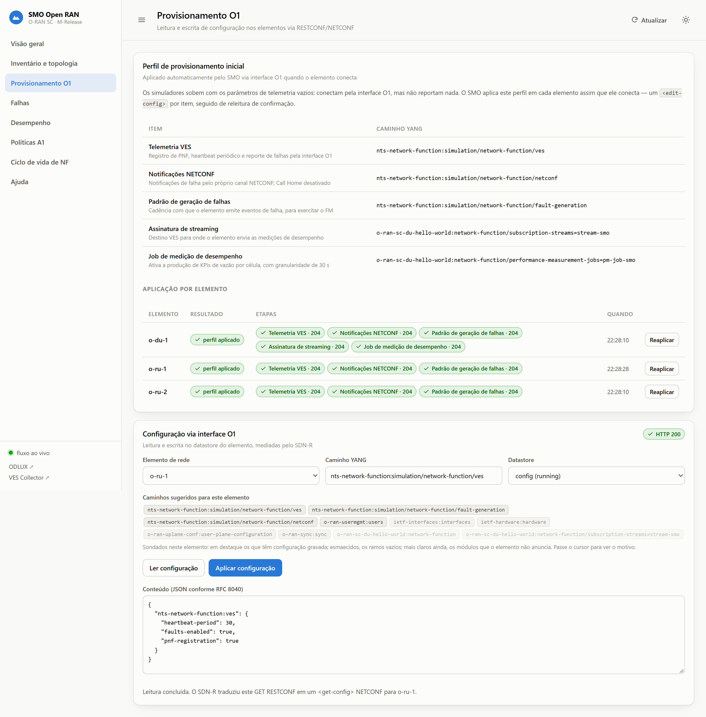
Figura 2 — Tela de provisionamento: perfil aplicado a cada elemento, com o código de resposta de cada etapa, e o editor de configuração por caminho YANG.

6. Mecanismos de gerenciamento e configuração
O mecanismo de configuração da plataforma é o modelo cliente-servidor NETCONF, exposto ao norte como RESTCONF. Na prática, um operador (ou uma aplicação) emite uma requisição HTTP ao controlador, e o controlador a traduz na operação NETCONF correspondente sobre o mountpoint do elemento:
Operação na interface norte (RESTCONF) | Operação emitida ao elemento (NETCONF)
GET .../node=<id>/yang-ext:mount/<caminho>?content=config | get-config no datastore running
GET ...?content=nonconfig | get no datastore operational
PUT .../node=<id>/yang-ext:mount/<caminho> | edit-config com substituição do ramo
DELETE .../node=<id>/yang-ext:mount/<caminho> | edit-config com operação de remoção

A verificação desse mecanismo foi feita com um teste de ida e volta: ler um ramo do datastore, alterar um valor, gravar e reler o mesmo caminho. Alterando o período de heartbeat de um O-RU de 30 para 20 segundos, o controlador respondeu HTTP 204 e a releitura devolveu o novo valor — confirmando que a escrita chegou ao elemento e foi aplicada, e não apenas aceita pelo controlador.
Vale registrar dois comportamentos observados que são próprios do RESTCONF e costumam confundir na primeira vez:
• um HTTP 409 com error-tag data-missing não significa que o módulo YANG seja desconhecido, mas que não há dado gravado naquele ramo específico do datastore — situação normal em ramos que o elemento nunca populou;
• a leitura de um nó de alto nível pode podar listas de estado que só aparecem quando se lê o nó filho diretamente. Isso foi observado com a lista de medições suportadas de uma célula, e obrigou o reconciliador a ler célula a célula em vez de fazer uma leitura única.

7. Mecanismos de coleta e barramento de dados
A coleta de dados operacionais segue um caminho único, independentemente do tipo de dado: o elemento emite um evento no formato VES Common Event Format por HTTP; o VES Collector valida o evento contra o esquema correspondente; e, aceito o evento, publica-o num tópico Kafka segregado pelo domínio do evento. Quem quiser consumir aquele tipo de dado assina o tópico correspondente.
A separação por tópico não é cosmética: é o que permite que consumidores diferentes — o mountpoint-registrar, uma rApp de garantia de serviço, um portal de operação — recebam exatamente o que lhes interessa, sem filtrar o fluxo inteiro. Os oito tópicos criados pelo coletor nesta implantação:
Tópico | Conteúdo | Consumidor nesta implantação
unauthenticated.VES_PNFREG_OUTPUT | registro de funções de rede | mountpoint-registrar do SDN-R e portal
unauthenticated.SEC_FAULT_OUTPUT | eventos de falha | portal (gerenciamento de falhas)
unauthenticated.SEC_HEARTBEAT_OUTPUT | sinais de vida periódicos | portal (supervisão)
unauthenticated.VES_O_RAN_SC_HELLO_WORLD_PM_STREAMING_OUTPUT | medições de desempenho em fluxo contínuo | portal (KPIs)
unauthenticated.VES_MEASUREMENT_OUTPUT | medições no formato VES clássico | portal
unauthenticated.VES_FILE_READY_OUTPUT | aviso de arquivo de medição disponível | —
unauthenticated.SEC_3GPP_FAULTSUPERVISION_OUTPUT | falhas no formato 3GPP | —
unauthenticated.SEC_OTHER_OUTPUT | demais eventos | portal

Uma observação relevante sobre a evolução da plataforma: a M-Release abandonou o DMaaP Message Router usado nas versões anteriores e passou a publicar diretamente no Kafka. Os arquivos de configuração do coletor ainda trazem URLs no formato antigo, mas apenas o nome do tópico é utilizado. Essa mudança tem consequência prática para quem escreve consumidores: o acesso passa a exigir um cliente Kafka, não mais chamadas REST.

8. Monitoramento, telemetria e gerenciamento de falhas

8.1 Gerenciamento de falhas
Os alarmes chegam ao SMO como eventos VES de domínio fault, contendo a condição de alarme, o problema específico, a severidade e a origem. O portal constrói a partir desse fluxo uma lista de alarmes correntes, agregando ocorrências repetidas da mesma condição no mesmo elemento e encerrando um alarme automaticamente quando o elemento reenvia a mesma condição com severidade NORMAL — que é a convenção de clear do formato VES.
Durante a validação, os simuladores geraram 174 eventos de falha, com severidades MAJOR e MINOR alternadas e condições realistas como "CPRI Port Down" e "Interface Fault". Um evento de falha crítica injetado manualmente no coletor percorreu toda a cadeia — coletor, Kafka, portal — e apareceu na tela de falhas em poucos segundos.
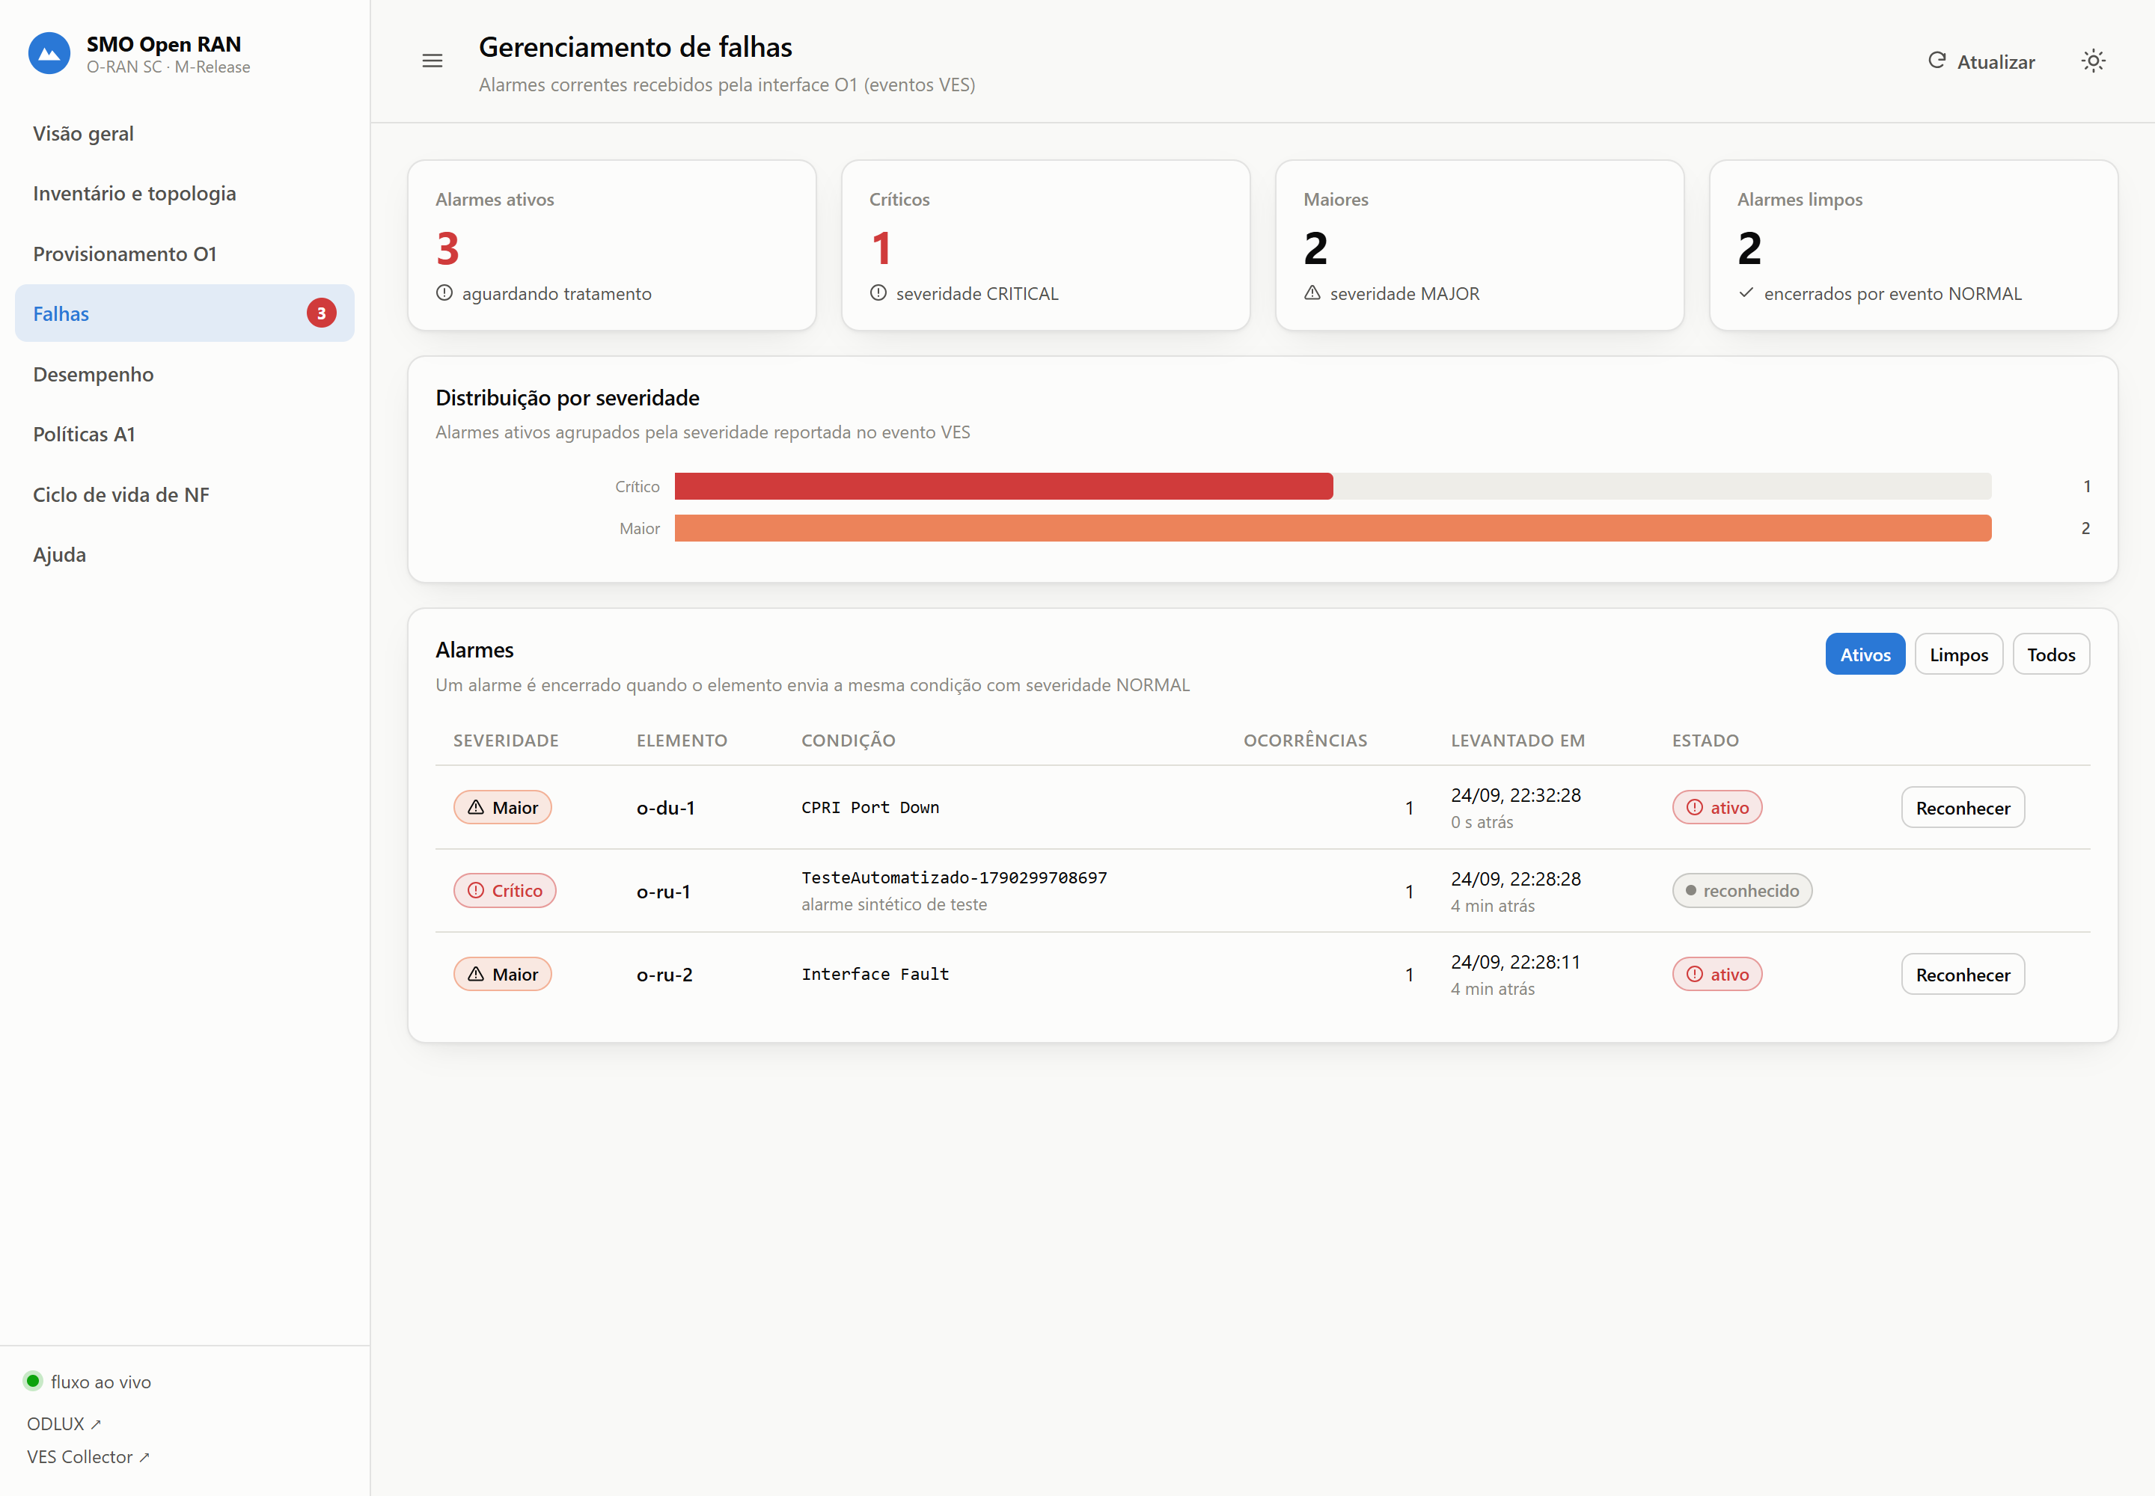
Figura 3 — Tela de gerenciamento de falhas: resumo por severidade, distribuição e lista de alarmes correntes com reconhecimento.

8.2 Telemetria de desempenho
A telemetria de desempenho exigiu o provisionamento descrito na seção 5.2. Uma vez ativo o job de medição, o O-DU passou a emitir, a cada 30 segundos, um evento de streaming com as medições de vazão média por célula, no sentido de subida e de descida, em kbit/s. Esses eventos chegam com domínio stndDefined no cabeçalho VES e o namespace o-ran-sc-du-hello-world-pm-streaming-oas3, e carregam cada medição com sua referência completa de instância — o caminho YANG que identifica exatamente qual contador de qual célula está sendo reportado.
O portal converte essas referências em rótulos legíveis e mantém uma série temporal por indicador. Em uma hora de operação foram coletados 31 relatórios de medição e 271 heartbeats dos três elementos.
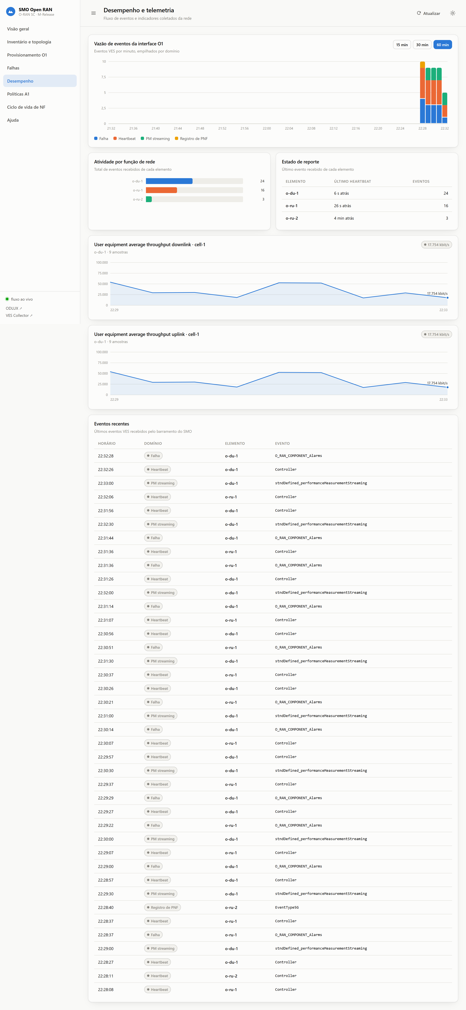
Figura 4 — Tela de desempenho: vazão de eventos por domínio, distribuição por elemento e séries temporais dos indicadores coletados.

9. Orquestração de políticas pela interface A1
O Non-RT RIC foi implantado com dois componentes: o A1 Policy Management Service, que concentra a comunicação com os Near-RT RIC, e o simulador de Near-RT RIC mantido pela própria OSC, que implementa o lado sul da interface A1.
O serviço de políticas descobre os RICs a partir de sua configuração, consulta periodicamente quais tipos de política cada um suporta e mantém o ciclo de vida das instâncias. Um detalhe de operação que não é evidente na documentação: o simulador sobe sem nenhum tipo de política definido, de modo que o Non-RT RIC não tem o que instanciar até que um tipo seja carregado no RIC. O portal expõe essa carga como uma ação explícita, o que torna o encadeamento visível ao operador.
O ciclo completo foi verificado:
1. carga de um tipo de política de alvo de desempenho por célula no Near-RT RIC — o simulador exige o tipo embrulhado em uma estrutura com nome, descrição, identificador e esquema de criação, e não o esquema JSON isolado;
2. sincronização automática do Non-RT RIC, que passa a listar o tipo poucos segundos depois;
3. criação de uma instância de política pelo A1 Policy Management Service, com resposta HTTP 201;
4. confirmação no próprio Near-RT RIC de que a política foi entregue pela interface A1 — evidência de que o SMO não apenas registrou a política, mas a transmitiu ao RIC;
5. consulta do estado de aplicação reportado pelo RIC e remoção da instância.
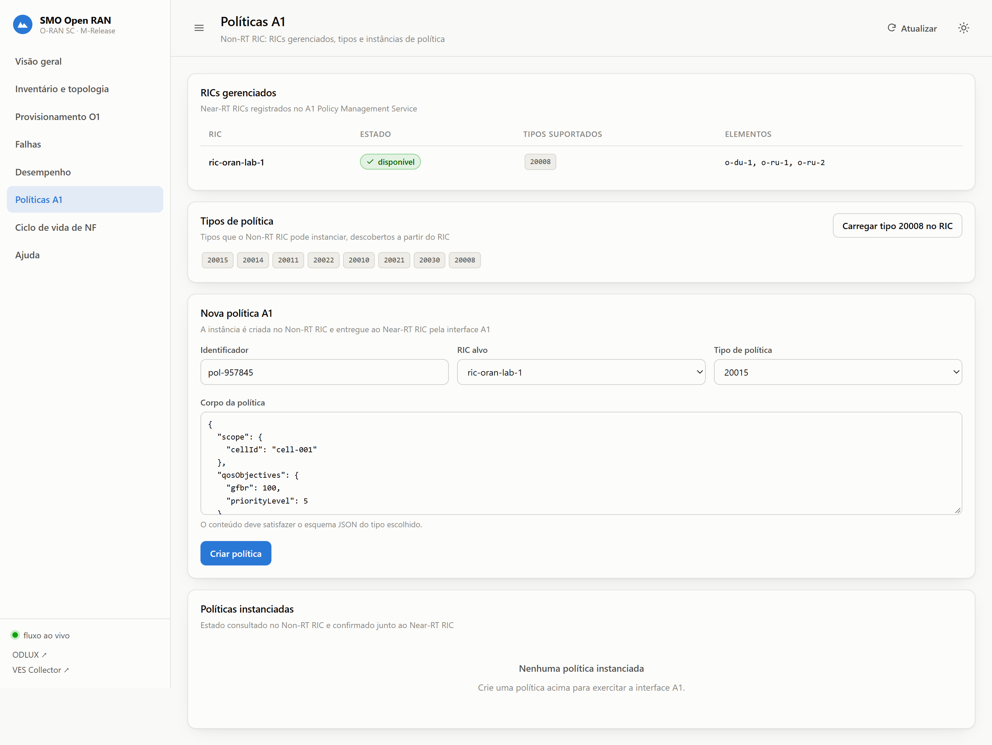
Figura 5 — Tela de políticas A1: RIC gerenciado, tipos disponíveis, formulário de criação e instâncias com o estado reportado pelo próprio RIC.

10. Ciclo de vida de Network Functions
A Parte 1 registrou que, no perfil leve da plataforma, o ciclo de vida de funções de rede se resume a iniciar, monitorar e encerrar os contêineres que as implementam, e que no perfil completo ele passaria a ser gerido por Helm sobre Kubernetes — e, sobre O-Cloud, pela função O2dms. A implementação confirma essa leitura: não há na distribuição da OSC um módulo de orquestração de funções de rede que atue sobre o perfil Docker Compose.
O portal exerce esse ciclo de vida pela API da Docker Engine, restrito às funções de rede gerenciadas — a plataforma em si aparece apenas para diagnóstico, sem ações, para que o portal não desligue a infraestrutura que o sustenta.
O ponto analiticamente interessante é o acoplamento entre o ciclo de vida e a interface O1, que a implementação torna observável: ao parar um O-RU, o mountpoint NETCONF correspondente deixa o estado connected em poucos segundos, a aresta O1 daquele elemento muda de cor no diagrama de topologia e o fluxo de eventos daquele elemento cessa. Ao reiniciá-lo, o ciclo completo de registro por VES e remontagem se repete sem qualquer ação manual. É a demonstração mais direta de que o SMO mantém um modelo vivo da rede, e não um inventário estático.
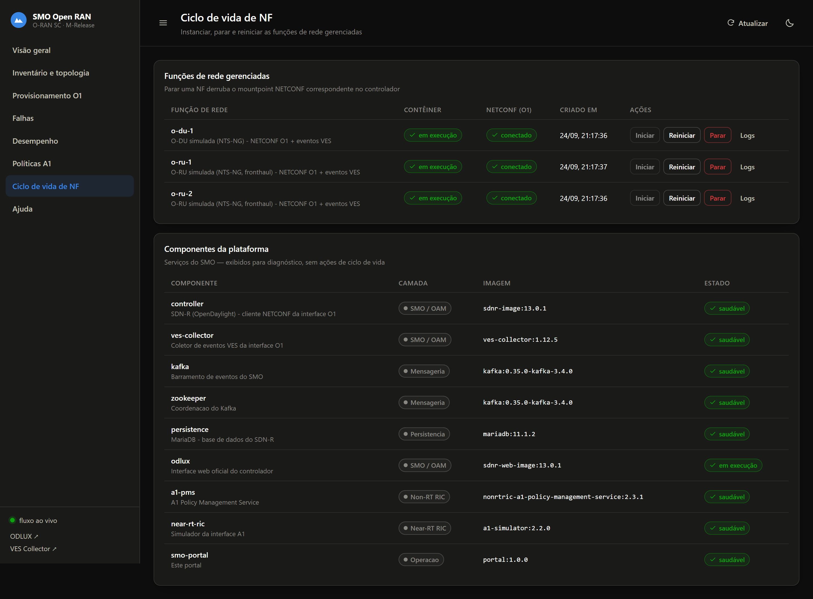
Figura 6 — Tela de ciclo de vida: estado de cada função de rede, estado do mountpoint O1 correspondente e ações de início, parada e reinício.

11. O portal de operação: arquitetura e decisões de projeto
O portal foi construído sob uma restrição autoimposta: não reimplementar nenhuma função de SMO. Ele lê e escreve através das APIs dos componentes oficiais e apresenta o resultado. Essa disciplina mantém a análise honesta — o que aparece nas telas é o que a plataforma da OSC efetivamente entrega, não uma simulação construída por cima dela.
Tela | Fonte de dados | Item do objeto de estudo evidenciado
Visão geral | agregação de todas as fontes | arquitetura e serviços de SMO em operação
Inventário e topologia | RESTCONF topology-netconf | componentes O-RAN e descoberta de capacidade
Provisionamento O1 | RESTCONF sobre yang-ext:mount | gerenciamento de configuração
Falhas | tópico VES de falhas | gerenciamento de falhas
Desempenho | tópicos VES de medição e heartbeat | monitoramento e telemetria
Políticas A1 | A1 PMS e Near-RT RIC | Non-RT RIC e orquestração de políticas
Ciclo de vida de NF | Docker Engine API | ciclo de vida de Network Functions
Ajuda | conteúdo estático | apoio ao uso, embutido na aplicação

11.1 Decisões técnicas
O backend é Node.js com duas dependências apenas — um servidor HTTP e um cliente Kafka. O frontend não tem etapa de compilação nem dependência de rede: são módulos JavaScript nativos, folha de estilo própria e gráficos desenhados em SVG. A aplicação inteira funciona sem acesso à internet, o que importa num laboratório fechado e reduz a superfície de manutenção do trabalho.
A paleta de séries dos gráficos foi validada quanto à separação sob daltonismo e ao contraste contra o fundo, nos modos claro e escuro. Cores de estado nunca carregam significado sozinhas: acompanham sempre ícone e rótulo textual. O fluxo de eventos chega ao navegador por Server-Sent Events, sem consulta periódica pelo cliente.
Não há banco de dados no portal: os dados persistentes vivem nos componentes oficiais — o inventário no SDN-R com sua base MariaDB, o histórico de eventos no Kafka. O portal mantém apenas uma janela deslizante em memória, o que significa que seus contadores reiniciam quando o contêiner reinicia. É uma limitação consciente, coerente com o papel de camada de apresentação.
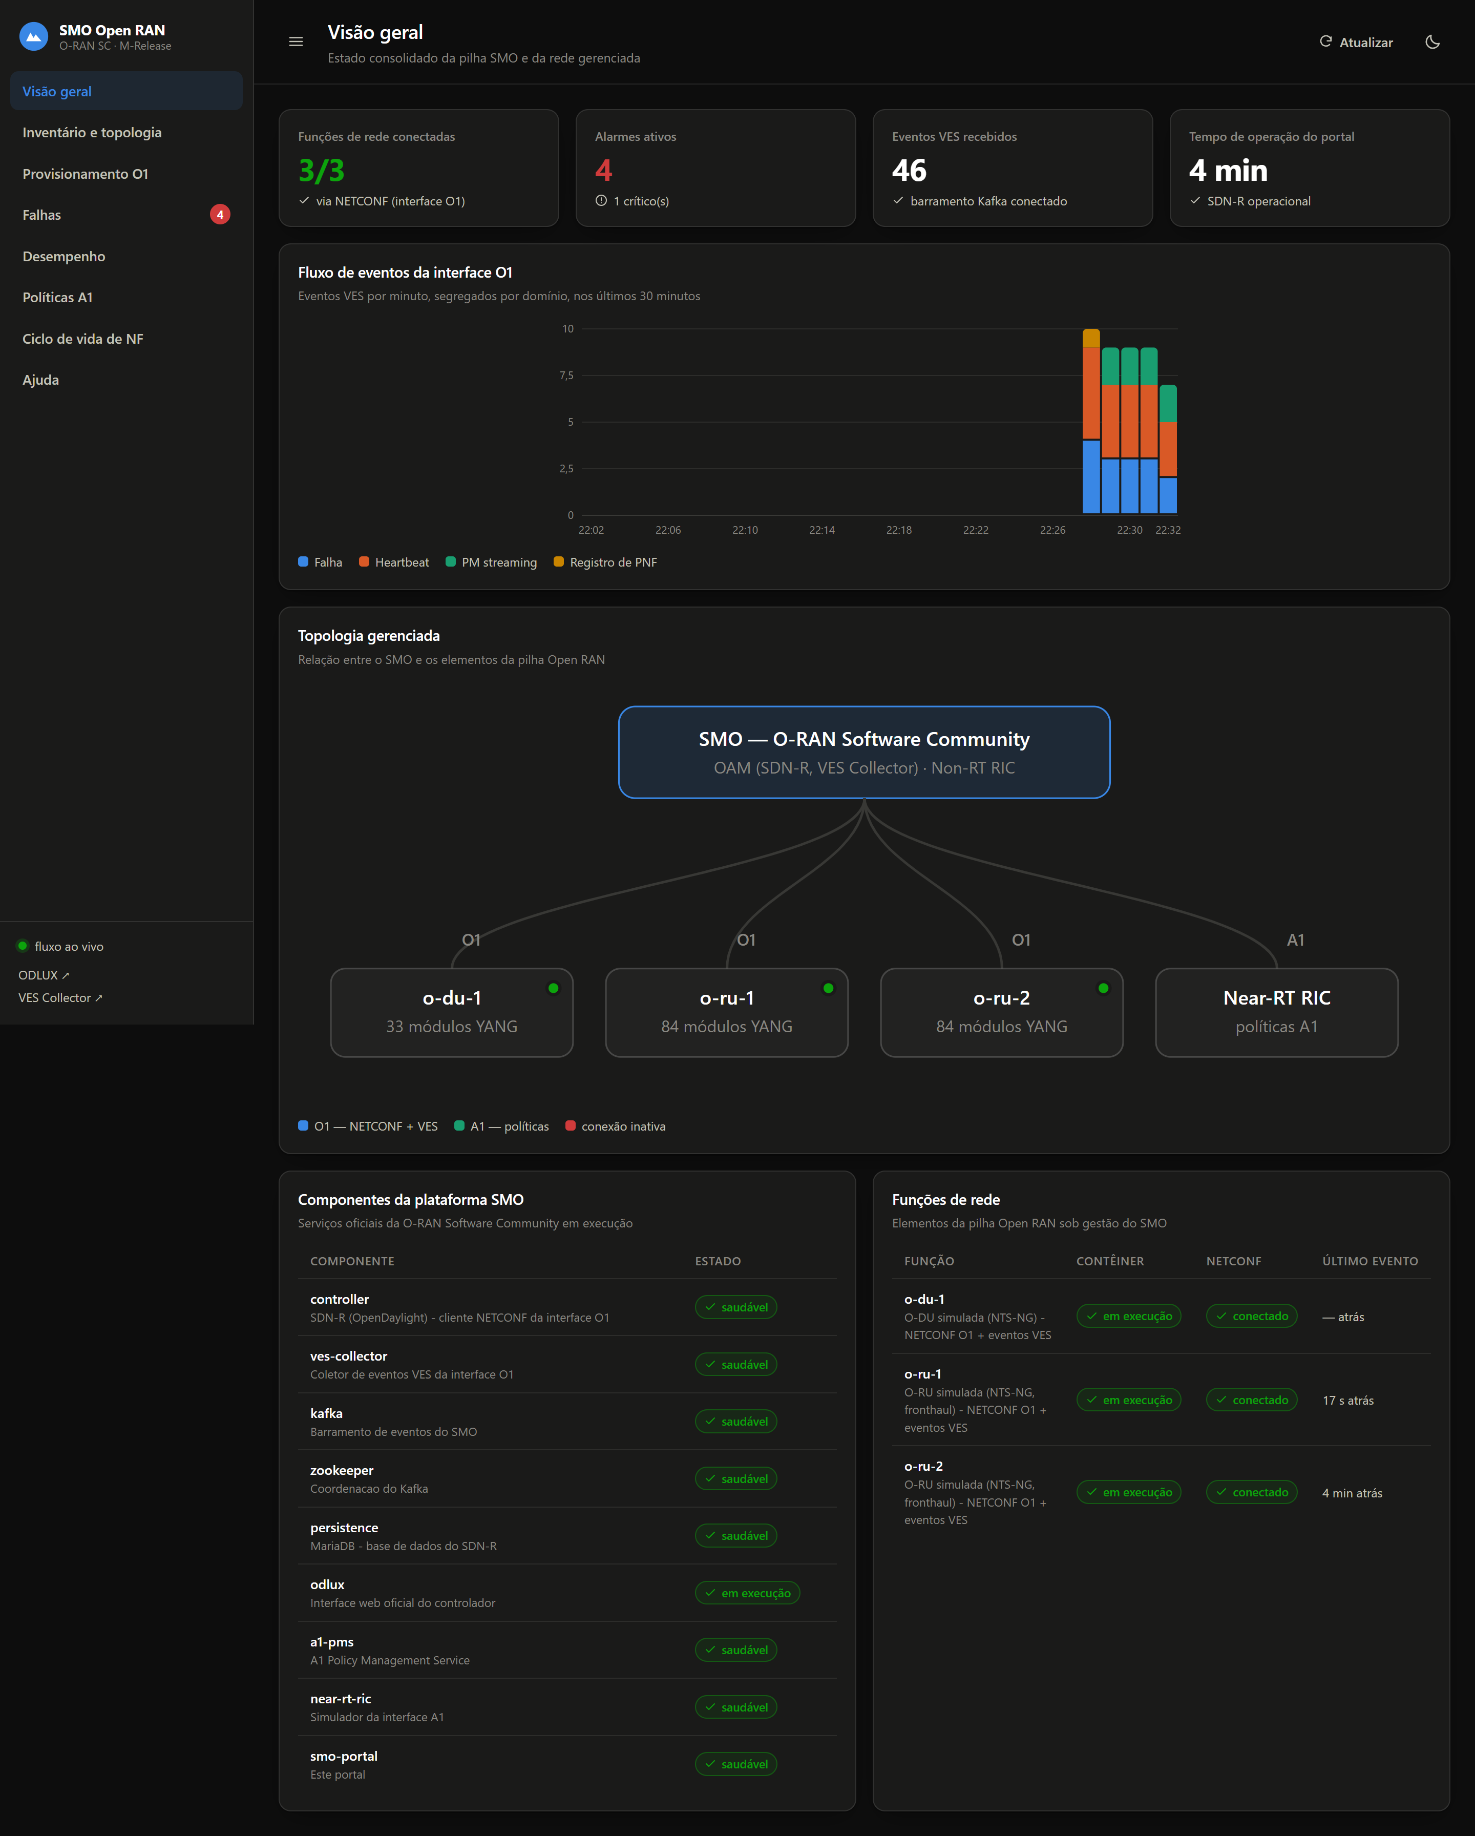
Figura 7 — Visão geral no tema escuro: indicadores, fluxo de eventos por domínio, topologia gerenciada e saúde dos componentes.

12. Resultados da verificação end-to-end
O repositório inclui um roteiro de verificação executável que exercita os sete mecanismos pedidos pelo objeto de estudo e imprime o resultado de cada passo. Ele serve tanto como teste de regressão quanto como roteiro de demonstração. Resultado da última execução:
Passo verificado | Resultado
Saúde de todos os serviços da pilha | nenhum serviço em estado unhealthy
O1 — descoberta de elementos | 3 elementos montados, com 33 e 84 módulos YANG
O1 — leitura de configuração | HTTP 200 no mountpoint NETCONF
O1 — escrita de configuração | HTTP 204, confirmado por releitura do datastore
O1 — tópicos de telemetria | 8 tópicos VES criados pelo coletor
O1 — consumo pelo portal | eventos contabilizados por domínio
FM — aceitação do evento de falha | HTTP 202 no VES Collector
FM — propagação do alarme | alarme crítico visível no portal
A1 — criação de política | HTTP 201 no Non-RT RIC
A1 — entrega ao RIC | política confirmada no próprio Near-RT RIC
A1 — remoção | HTTP 204
LCM — parada de uma NF | mountpoint O1 correspondente deixou o estado connected
LCM — reinício da NF | novo registro de PNF e remontagem automática

Treze passos concluídos, nenhuma falha. Os números observados em cerca de uma hora de operação contínua: 10 eventos de registro de PNF, 271 heartbeats, 174 eventos de falha e 31 relatórios de medição de desempenho.

12.1 Suíte de testes do portal
Além do roteiro de demonstração, o repositório traz uma suíte de 87 testes automatizados sobre o portal: 60 sobre a API e 27 sobre a interface, estes últimos executados num navegador real. Nenhum deles usa simulação de dependência — cada caso percorre o caminho completo até o componente oficial correspondente, de modo que uma falha indica divergência real entre o portal e a pilha, e não um dublê desatualizado.
A suíte encontrou dois defeitos que o uso manual não havia revelado. O mais relevante: a tela de políticas nunca listou tipos nem instâncias, porque o cliente lia as chaves "policy_type_ids" e "policy_ids" enquanto o A1 Policy Management Service devolve "policytype_ids" e um arranjo "policies" com as instâncias completas. O segundo: a carga do tipo de política falhava com HTTP 400 quando o tipo já existia com instâncias associadas, porque o simulador recusa redefini-lo nessa situação.
O episódio é ilustrativo de um risco desta classe de integração. Ambos os defeitos estavam em nomes de campo e em condições de borda de APIs de terceiros — exatamente o tipo de erro que passa despercebido numa inspeção visual, porque a tela simplesmente mostra uma lista vazia, indistinguível de um estado legítimo sem dados.

13. Análise dos mecanismos frente ao modelo de referência de SMO
A Parte 1 avaliou a plataforma escolhida contra os sete componentes canônicos do modelo de referência de SMO, a partir da documentação. Esta seção repete a avaliação, agora com evidência de execução — o que muda o peso de algumas conclusões.
Componente | Avaliação na Parte 1 | Observado na implementação
OAM | implementado | confirmado. Configuração, coleta e falhas funcionam pela O1, com descoberta automática de elementos. É o núcleo maduro da plataforma.
Non-RT RIC | implementado | confirmado no que toca a políticas A1. O ciclo completo de tipo, instância e entrega ao RIC funciona. O rApp Manager, porém, exige o perfil Kubernetes e ficou fora desta implantação.
TE&IV | implementado | parcialmente observado. A topologia de mountpoints e as capacidades YANG estão disponíveis pelo controlador, mas o projeto TEIV dedicado não integra o perfil Docker Compose.
SA | parcial | confirmado como parcial. Os dados que alimentariam a garantia de serviço estão todos disponíveis; o fechamento da malha depende de uma rApp que não vem pronta.
NFO | parcial | confirmado como parcial, e a implementação esclarece por quê: no perfil leve não há orquestrador de funções de rede, apenas o ciclo de vida dos contêineres. O acoplamento com a O1 é real e observável, mas quem o exerce é o operador.
SO | não implementado | não observado. Permanece fora do escopo da distribuição.
FOCOM | não implementado | não observado. Depende do O-Cloud, que exige StarlingX em hardware dedicado.

A implementação não contradiz a análise da Parte 1, mas acrescenta uma nuance que a leitura da documentação não permitia antecipar: a distância entre "a plataforma implementa a função" e "a função está operacional após a instalação" é maior do que a documentação sugere. Três exemplos concretos surgiram nesta implantação — a telemetria que não flui até que o SMO a configure, o tipo de política que precisa ser carregado no RIC antes de qualquer instância, e o job de medição sem o qual não há KPI algum.
Essa distância não é um defeito da plataforma: é a natureza de um SMO. O que a OSC entrega são os mecanismos; a configuração que os coloca em operação é responsabilidade de quem opera a rede. O que a implementação mostra é que essa responsabilidade é maior do que a documentação deixa entrever, e que boa parte do trabalho de colocar um SMO em produção está justamente aí.

14. Guia de apoio ao uso da aplicação

14.1 Pré-requisitos
• Docker Engine 24 ou superior, com Docker Compose v2;
• 8 GB de memória disponíveis ao Docker para a pilha completa (6 GB sem o Non-RT RIC);
• cerca de 12 GB de espaço em disco para as imagens;
• portas livres no host: 8080, 8181, 8282, 8383, 8484, 8585 e 4334.
No Docker Desktop com WSL2, caso a memória padrão seja insuficiente, crie o arquivo %UserProfile%\.wslconfig com uma seção [wsl2] e a linha memory=10GB, e execute wsl --shutdown antes de subir a pilha.

14.2 Instalação
git clone https://github.com/felipefavilla/smo-openran-parte2.git
cd smo-openran-parte2/deploy
# núcleo O1 + pilha Open RAN simulada + portal
./scripts/up.sh
# ou, incluindo o Non-RT RIC (interface A1)
./scripts/up.sh --with-a1
O script constrói as duas imagens locais, sobe a pilha na ordem correta e aguarda cada camada ficar saudável, com indicação de progresso. A primeira execução baixa cerca de 5 GB de imagens. O controlador OpenDaylight leva de três a cinco minutos para ficar saudável na primeira subida — é o passo mais demorado, e é normal.
Para encerrar: ./scripts/down.sh preserva os volumes; ./scripts/down.sh --purge remove também os dados.

14.3 Primeiro acesso
O portal fica em http://localhost:8080 e não exige autenticação. A interface oficial do controlador, o ODLUX, fica em http://localhost:8181, com usuário e senha admin.
Nos primeiros minutos após a subida, a sequência esperada é: os elementos aparecem em Inventário com estado conectado; em seguida o portal aplica o perfil de provisionamento inicial, visível na tela de Provisionamento; e então começam a chegar heartbeats, falhas e medições, visíveis em Desempenho e Falhas. Se após cinco minutos a tela de Inventário continuar vazia, consulte a seção de diagnóstico.

14.4 As telas
• Visão geral — estado consolidado: funções de rede conectadas, alarmes ativos, eventos recebidos e fluxo por minuto separado por domínio. O diagrama de topologia mostra cada aresta O1 com a cor do estado real da conexão.
• Inventário e topologia — um cartão por elemento, com endereço, estado da conexão e a lista completa de módulos YANG anunciados. O campo de filtro ajuda a localizar um módulo entre centenas.
• Provisionamento O1 — onde a configuração é efetivamente aplicada. Escolha o elemento, informe um caminho YANG ou use um dos atalhos, clique em Ler configuração, edite o JSON e clique em Aplicar configuração. A releitura exibida abaixo comprova que o elemento aplicou a mudança. Os atalhos são sondados no próprio elemento quando a tela abre e ordenados pelo resultado — em destaque os que têm configuração gravada, esmaecidos os ramos vazios, e mais claros ainda os módulos que o elemento não anuncia.
• Falhas — alarmes correntes. Um alarme é encerrado automaticamente quando o elemento reenvia a mesma condição com severidade NORMAL. O botão Reconhecer marca o alarme como tratado sem removê-lo.
• Desempenho — vazão de eventos por minuto, distribuição por elemento, séries temporais dos indicadores e lista dos eventos mais recentes. Passe o cursor sobre qualquer gráfico para ver os valores exatos.
• Políticas A1 — disponível apenas com o perfil A1 ativo. O primeiro passo é carregar o tipo de política no RIC; em seguida é possível criar instâncias e acompanhar o estado reportado pelo próprio RIC.
• Ciclo de vida de NF — iniciar, parar e reiniciar funções de rede, e inspecionar os registros de qualquer contêiner. Pare uma função de rede e observe a coluna NETCONF mudar para desconectado.
• Ajuda — este mesmo guia, embutido na aplicação, sempre acessível durante a operação.

14.5 Roteiro de demonstração
Sequência sugerida para apresentar a solução em funcionamento:
1. Abrir a Visão geral e confirmar as funções de rede conectadas e o fluxo de eventos ativo.
2. Em Inventário, mostrar os módulos YANG anunciados por um O-RU — a descoberta de capacidade da interface O1.
3. Em Provisionamento O1, ler um caminho, alterar um valor, aplicar e mostrar a releitura confirmando a gravação.
4. Em Ciclo de vida, parar um O-RU e voltar à Visão geral: a aresta O1 correspondente fica vermelha no diagrama.
5. Reiniciar o O-RU e acompanhar o novo registro de PNF chegando em Desempenho.
6. Em Políticas A1, carregar o tipo, criar uma política e mostrar o estado confirmado pelo Near-RT RIC.
O script deploy/scripts/demo.sh executa essa mesma sequência pela linha de comando e imprime o resultado de cada passo; deploy/scripts/status.sh mostra o estado dos contêineres, dos mountpoints NETCONF e dos tópicos VES.

14.6 Diagnóstico
Sintoma | O que verificar
Nenhum elemento em Inventário | Confirme que o controlador está saudável. O ciclo completo — registro de PNF, criação do mountpoint e sessão NETCONF — leva de um a dois minutos após cada simulador subir. O script status.sh mostra o estado de cada mountpoint.
Nenhum evento em Desempenho | O indicador no rodapé do menu lateral mostra o estado do fluxo ao vivo. Verifique os registros do Kafka e do coletor VES. Os contadores do portal vivem em memória e zeram a cada reinício do contêiner.
Contadores do portal parados | Só pode haver uma instância do portal por vez: uma segunda instância apontando ao mesmo barramento divide as partições do Kafka e consome mensagens da primeira.
Tela de Políticas A1 indisponível | O perfil A1 é opcional. Suba-o com docker compose --profile a1 up -d.
Leitura devolve HTTP 409 data-missing | O elemento anuncia o módulo YANG, mas não há dado gravado naquele ramo. É esperado em ramos nunca populados, e a sondagem dos atalhos já sinaliza esse caso antes do clique. Um HTTP 400 indica módulo que o elemento não anuncia.
O portal não reflete uma mudança recente no código | Os módulos são servidos com revalidação obrigatória e o portal recarrega sozinho ao detectar um build novo. Se a tela ainda parecer antiga, force a recarga com Ctrl+Shift+R.
Carregar o tipo de política devolve HTTP 400 | O simulador recusa redefinir um tipo que já tenha instâncias de política. O botão verifica antes de gravar e informa quando o tipo já está disponível; a recusa só aparece se houver instâncias a remover.
Aviso TimeoutNegativeWarning nos registros do portal | Vem da biblioteca cliente do Kafka, não do código do portal. O Node limita o valor e o consumo segue normal.
Erro de configuração nos registros do coletor VES | O coletor tenta buscar configuração dinâmica num serviço do ONAP que não existe nesta implantação e recai na configuração estática montada. Ocorre também na implantação oficial e é inofensivo.

15. Limitações conhecidas e trabalhos futuros
• Interface O2 e O-Cloud. Permanecem fora do escopo, como a Parte 1 já antecipava. A aplicação O2 do StarlingX exige instalação em hardware dedicado, inviável no ambiente disponível. Simular a interface enfraqueceria a análise em vez de fortalecê-la.
• rApp Manager. O gerenciamento de ciclo de vida de rApps do Non-RT RIC depende de Helm sobre Kubernetes e não integra o perfil Docker Compose. A interface A1 foi exercitada diretamente pelo serviço de políticas.
• Pilha de RAN real. A rede gerenciada é composta por simuladores oficiais, que implementam a interface O1 fielmente mas não processam sinal de rádio. A integração com srsRAN ou OpenAirInterface tem caminho documentado e seria a evolução natural.
• Persistência da telemetria. O portal mantém uma janela em memória. Uma evolução direta seria escrever as séries num banco de séries temporais, aproximando-o do perfil oficial com InfluxDB.
• Segurança. A implantação roda sem TLS e sem OIDC, por opção de escopo. Uma implantação de produção reincorporaria o gateway e o servidor de identidade que foram removidos.

16. Conclusão
A ferramenta selecionada na Parte 1 foi implantada e utilizada para provisionar, gerenciar e acompanhar uma pilha Open RAN, cumprindo o objetivo da Parte 2. Os sete itens do objeto de estudo foram exercitados sobre componentes oficiais da O-RAN Software Community, com evidência de execução para cada um.
Sobre os mecanismos empregados pela solução, três conclusões se destacam. A primeira é que o núcleo de gerência da RAN da OSC é maduro e funciona como a especificação descreve: a cadeia que vai do registro por evento VES até a configuração por NETCONF opera sem intervenção manual, e o modelo de rede que o SMO mantém reage em segundos a mudanças no estado dos elementos.
A segunda é que a fronteira entre o que a plataforma implementa e o que o operador precisa configurar está mais adiante do que a documentação sugere. Elementos conectam-se sem reportar nada até que o SMO os configure; não há KPI antes que um job de medição seja criado; não há política antes que um tipo seja carregado no RIC. Reconhecer essa fronteira é, em boa medida, entender o que significa operar um SMO.
A terceira é que o custo de colocar a plataforma em funcionamento está mais na integração do que nos componentes. Nenhum dos quatro problemas encontrados era um defeito funcional de um módulo: eram uma verificação de saúde apontando para um endpoint inexistente, dois mecanismos de descoberta concorrendo entre si, uma etapa opcional de um simulador com falha de memória, e imagens sem as ferramentas que suas próprias verificações presumiam. São problemas de montagem, e é neles que o tempo de uma implantação real se concentra.
O resultado está publicado com tudo o que é necessário para reproduzi-lo: a pilha completa, o portal de operação, os scripts de verificação e este relatório.

17. Referências
O-RAN SOFTWARE COMMUNITY. OAM — SMO Deployment and Configuration. Disponível em: https://docs.o-ran-sc.org/projects/o-ran-sc-oam/en/latest/config-deploy.html. Acesso em: set. 2026.
O-RAN SOFTWARE COMMUNITY. Repositório oam (M-Release). Disponível em: https://github.com/o-ran-sc/oam. Acesso em: set. 2026.
O-RAN SOFTWARE COMMUNITY. Repositório sim-o1-interface — NTS Network Function. Disponível em: https://github.com/o-ran-sc/sim-o1-interface. Acesso em: set. 2026.
O-RAN SOFTWARE COMMUNITY. Non-RT RIC — A1 Policy Management Service. Disponível em: https://github.com/o-ran-sc/nonrtric. Acesso em: set. 2026.
O-RAN SOFTWARE COMMUNITY. Documentação oficial dos projetos. Disponível em: https://docs.o-ran-sc.org/. Acesso em: set. 2026.
O-RAN ALLIANCE. O-RAN Architecture Description. Disponível em: https://www.o-ran.org/. Acesso em: set. 2026.
BJORKLUND, M. (Ed.). RFC 6241 — Network Configuration Protocol (NETCONF). IETF, 2011.
BIERMAN, A.; BJORKLUND, M.; WATSEN, K. RFC 8040 — RESTCONF Protocol. IETF, 2017.
ONAP. VES Collector — DCAE Gen2. Disponível em: https://docs.onap.org/. Acesso em: set. 2026.
3GPP. TS 28.552 — Management and orchestration; 5G performance measurements.
FAVILLA, F. B. et al. Relatório — Parte 1: pesquisa, comparação e seleção de plataforma de SMO. Especialização Open RAN / CPQD, set. 2026.

